Lab5

**Exercise N°1**

实验目的：

1. 使用Web编辑器创建一个JavaScript代码，该代码将定义一个名为“MyFunction”的函数，并在元素<p>中以字体大小=35 px和颜色为红的“Hello Central South University！”
2. 使用这三种不同的显示方式显示与上面问题1相同的结果：

innerHTML

document.write()

window.alert()

实验过程：首先先创建一个script,然后在script中新建一个函数function Myfunction（），使用这三种的方法分别如下：

document.getElementById("demo").innerHTML="Hello Central South University!";

document.write("<p>Hello Central South University!</p>");

window.alert("Hello Central South University!");

实验结果：

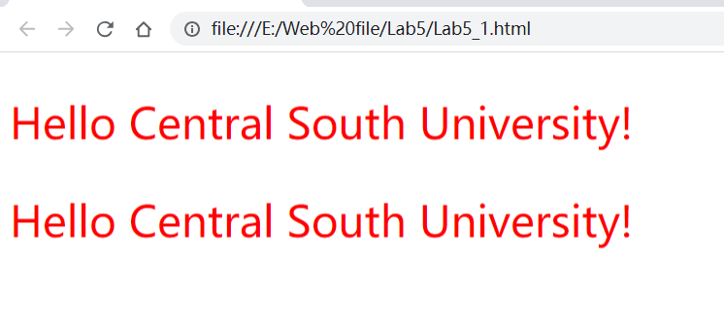

**Exercise N°2**

实验目的：

1. 使用Web编辑器创建一个JavaScript代码，这样元素将在有人单击它时随机显示“是”、“否”或“可能”。
2. 显示与练习2的问题1相同的结果，但这次使用一个函数，该函数将放在一个名为MyScript.js的外部文件中。

实验过程：首先创建一个<h1>标签，然后在标签里面添加一个onclick=changetext(this),然后编辑JS代码，代码如下：

function channgetext(id){

var answer=["Yes","No","Maybe"];

var answer = answer[Math.floor(Math.random()*answer.length)];

id.innerHTML=answer;

}，运用了一个数组，这个数组表示要随机显示的文字，然后再随机选中这个数组中的一个答案，id.innerHTML=answer表示将这个答案赋值给这个id的元素。

**Exercise N°3**

实验目的：考虑下面的JavaScript代码。首先显示此代码的结果，然后将其更改，以便当单击按钮时，“hello world”将消失，并将替换该按钮的名称。 在“点击我”上。

实验过程：先创建一个按钮<button onclick=”myFunction()”>Click Me</button>

然后创建一个<p id=”demo”></p>,JS代码如下：

<script>

var flag=1;

function myFunction(){

if(flag==0)

{

document.getElementById("button").innerHTML="Hello World";

document.getElementById("demo").innerHTML="";

flag=1;

}

else

{

document.getElementById("button").innerHTML="Click Me";

document.getElementById("demo").innerHTML="Hello World";

flag=0;

}

}

</script>

先定义一个flag用来计数，点击按钮flag的值会改变，然后下一次的点击事件也会改变。

**Exercise N°4**

实验目的：考虑下面的JavaScript代码。首先显示此代码的结果，然后将其更改，以便当有人在“吻我！”的句子中移动鼠标时，颜色将是蓝色的。 句子将从右向左移动(考虑使用<marquee>)

实验过程：首先定义一个<span onmouseover=”f1();” id=”S”>Kiss me please</span>

然后JS代码如下：

<script>

function f1(){

var para=document.createElement("marquee");

para.style.color='blue';

var node=document.createTextNode("Kiss me please!");

para.appendChild(node);

var parent=document.getElementById("D");

var child=document.getElementById("S");

parent.replaceChild(para,child);

}

</script>

其中var para=document.createElement("marquee");用于创建marquee元素，

var node=document.createTextNode("Kiss me please!");用于创建文本节点，

para.appendChild(node);用于将文本节点添加到<marquee>中。然后将当我们把鼠标移动到<span>元素上时，他就会变为<marquee>元素，达到实验目的。

**Exercise N°5**

实验目的：使用您的Web编辑器创建一个JavaScript代码，这样它将为我们提供一个简单的计算器。结果如下：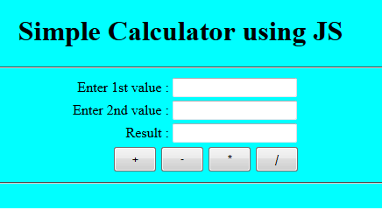

实验过程：首先用<label>,<input>,<button>等标签设计好计算器的各个部件，然后为每个按钮建立各个函数方法，例如“+”的按钮的js代码如下：

function jia(){

var num1=document.getElementById('num1').value;

var num2=document.getElementById('num2').value;

var result=eval(num1)+eval(num2);

var obj=document.getElementById("result");

obj.value=result;

}

var num1=document.getElementById('num1').value;指的是将id为‘num1’的文本框里面的值赋值给num1,var result=eval(num1)+eval(num2);指的是将num1和num2的值相加赋值给result，obj.value=result;指的是将rusult传到第三个文本框中，从而显示计算结果，其他的按钮类似。